又又又连发脱轨事故，俄亥俄州怎么了？

[有理儿有面](javascript:void(0);)

**有理儿有面**

微信号 youli-youmian

功能介绍 你说是不是

2023-03-13[原文](https://mp.weixin.qq.com/s?__biz=Mzg3MjEyMTYyNg==&mid=2247584504&idx=3&sn=036022aaf437bf89213cfdb00d9f7d97&chksm=08470e2ca6e38365e02059556be23e2fdc8130add39e258cf86e163f160e20b0b1be414eec51&scene=27#wechat_redirect&cpage=127) 发表于

收录于合集

以下文章来源于川上觀 ，作者川上观



川上觀

.

子在川上曰：逝者如斯夫，不舍昼夜。





**全文共2130字，图片4张，预计阅读时间为7分钟。**

**文章转载自“川上觀”。**



▼

一个月前在美俄亥俄州发生的“毒列车”事件余波未散，3月4日傍晚，又一辆货运列车在俄亥俄州脱轨；紧接着7日凌晨，又是俄亥俄州，竟再一次发生列车脱轨事故！

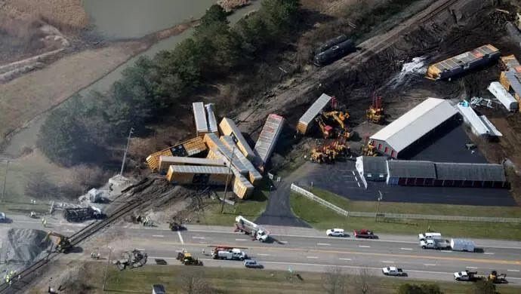

美联社援引克利夫兰警方的声明称，7日1时30分左右，当地一家钢铁厂附近路口发生交通事故。一辆满载石灰石的自卸卡车与诺福克南方铁路公司一列火车首节车厢左前侧相撞，一名身处车外的46岁男性列车指挥员在事故中死亡。

从2月3日到3月7日，这一个多月以来，俄亥俄州竟然发生了3起与铁路有关的事故！同一个州，同一个铁路公司，接二连三发生脱轨事故，大家不禁要问，美国怎么啦？俄亥俄州到底怎么啦？为什么受伤的总是它？

**美脱轨事故每年超1000起**

美国有线电视新闻网透露，美国涉及铁路员工的伤亡事故并不少见。由于美国铁路为私人拥有和运营，而铁路公司为了提高利润，减少安全措施并进行裁员，这就更加导致了事故的发生。

美国联邦铁路管理局的数据显示，2022年，该国铁路行业发生13500多起涉及值班员工的事故，其中1060起事故与诺福克南方铁路公司员工有关。该年度美国有42名铁路员工在值班时死亡，其中5人来自诺福克南方铁路公司。

从去年11月至今，俄亥俄州在不到五个月的时间内发生了四次列车脱轨事件，这些列车都归诺福克南方公司运营。

美国列车脱轨事故到底有多么频繁？据美国联邦铁路管理局(FRA)的数据，在1990年至2021年期间，共发生54570起脱轨事故，每年脱轨事故数量超过1000起。

与其他国家相比，美国的列车脱轨问题之严重堪称世界第一。

**资本与权力漠视铁路安全**

接连发生的事故也将这家美国第四大铁路公司--诺福克南方铁路公司推上了舆论的风口浪尖。关于“毒列车”脱轨事件以及防止类似事故的措施，该公司首席执行官艾伦·肖定于9日在美国国会作证。

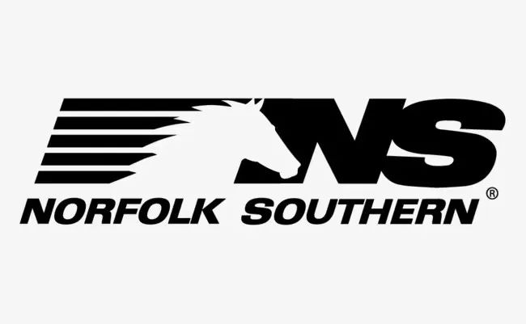

美国俄亥俄州脱轨“毒火车”所属的诺福克南方铁路公司是美国第四大铁路公司，2022年收入达到创纪录的127亿美元。值得注意的是，该公司一直在投入资金，以游说联邦政府放宽铁路限制措施。“公开秘密”组织数据显示，2022年，该公司曾花费180万美元游说美国交通部、联邦铁路管理局和白宫，并向国会议员捐款130万美元。

据英国《卫报》消息，多年来，美国诺福克南方铁路公司，以及其他铁路运营商斥巨资用于游说和营销，以便于同联邦监管机构和政策制定者建立稳固的利益链条，来抵制关于加强铁路监管的呼声。

除了直接游说国会和负责制定交通规则的行政机构，美国铁路协会还斥巨资雇公关和政府事务公司，从而与联邦监管机构政策制定者搞好关系，以推动取消强制执行的安全标准，支持所谓“自愿的、行业主导的”监督。例如在2015年至2019年间，美国铁路协会就向华盛顿特区一家公关和政府事务公司，支付了高达2330万美元的“付费媒体咨询和广告费用”。这个数字与同一时期美国铁路协会游说联邦政府的金额相差无几。

根据FRA的说法，铁路损坏和缺陷是导致列车脱轨事故的主要原因之一。

2022年，美国5.6%的列车脱轨是由枕木损坏或缺失造成的，枕木损失或缺失是美国列车脱轨事故最大的单一原因。

《雅各宾》杂志刊文称，诺福克南方公司事故频发，利益至上就是元凶，该公司采取“精确调度铁路”（PSR）的方式，用一小部分工人运输更多的列车车厢，运载更多的货物，这样的做法自然而然就忽视了安全。再加上美国的铁路公司普遍采用PSR管理措施，在提高列车长度和速度的同时，全面削减运营成本。2018年至2019年的一年时间里，美国铁路公司就解雇了2万多名铁路工人，这是自大萧条以来最大规模的铁路裁员。

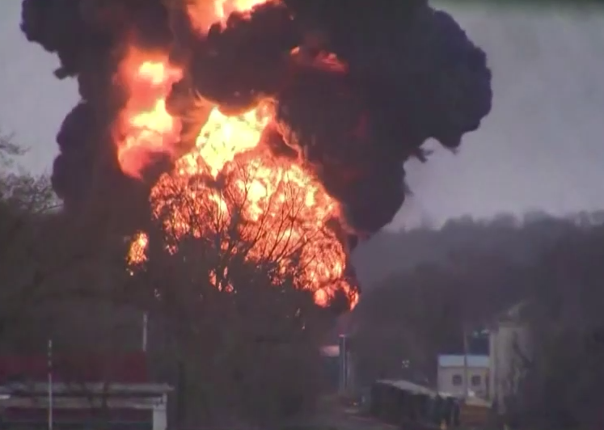

用美国东巴勒斯坦城当地居的话来说，在美国，关乎民众生命的铁路安全只是一场金钱与权力的交易。铁路公司与美国政客各取所需，形成利益共同体，完全置民众安全于不顾。

**事故频发暴露“有毒政治”**

根据美国交通部的数据，每年约有450万吨有毒化学品通过铁路运输，平均每天有1.2万辆运载危险物质的列车行经城镇。

美国前总统奥巴马曾通过立法强制要求载有危险品或易燃易爆品的列车安装电控空气制动系统（ECP)，ECP被认为在制动方面比传统空气制动器更有效。但特朗普政府上台后批评这一监管政策是“繁文缛节”，于2017年废除这一法规。

一项以民生安全为出发点的立法，就这样在不同利益驱使下的政治人物一句批评，就成了废纸一张，何其可笑、可悲！而事实上，被利益掩盖的政治真相远不止于此。

据美国全国公共广播电台（NPR）报道，联邦调查局特工两年前逮捕了俄亥俄州众议院议长拉里·豪斯霍尔德，他因涉嫌涉及一件6000万美元的官员贿赂案而被拘留。

联邦检察官表示，在2017年3月至2020年3月期间，一家未透露名称公司有关的实体（可能是核能公司FirstEnergy Solutions）向豪斯霍尔德支付了大约6000万美元。

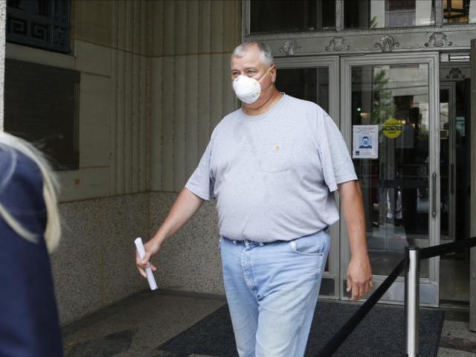

联邦起诉书爆料此类行贿活动持续了数年，就是为豪斯霍尔德竞选众议院议长争取支持，然后在他的帮助下通过具有争议的法案。

这样的美国俄亥俄州众议院议长仅是众多美国政客的一员，手握大权却利欲熏心、资本至上，将千千万万子民的生命和安全置于何处？如此看来，美国这些触目惊心的脱轨事故，惊不起美国政坛的一滩“鸥鹭”，也就能够说得过去了！

正如美国有线电视新闻网（CNN）的原话：每当有灾难降临分裂的美国时，有毒的政治就会紧随其后，但在灾难过后，两党采取行动解决问题的意愿往往随着时间的推移而减弱！

**图片源自网络**





**关注公众号：**

**有理儿有面**

**理   性｜   揭   秘｜   探   讨**







### 精选留言

用户设置不下载评论